医学遗传科试剂一批采购项目院内比选结果公告

柳州市妇幼保健院医学遗传科试剂一批采购项目 （编号：LZFY-BXS202006）按我院招投标管理办法要求于2021年1月7日进行比选。经比选小组的评选和推荐，并经医院的批准，现将结果公告如下。
- 项目内容及结果
项目名称 | 耗材目录 | 成交供应商
医学遗传科试剂一批 | 新型冠状病毒（2019-nCoV）核酸释放剂 | 广西柳州医药股份有限公司
医学遗传科试剂一批 | 新型冠状病毒（2019-nCoV）检测试剂盒 | 广西柳州医药股份有限公司

- 公告期限
现予以公告，公告期限：从公告之日起3个工作日内。
- 质疑联系方式
质疑受理机构名称：柳州市妇幼保健院招标办
质疑受理机构地址：柳州市鱼峰区博园大道50号4号楼11层
质疑受理机构电话：0772-2803905
质疑受理机构邮箱：lzfyzb@163.com
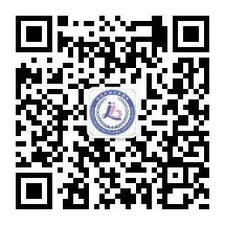
柳州市妇幼保健院招标办公室
2021年1月25日

